Лабораторна робота №5
з курсу “Архітектура обчислювальних систем та комп’ютерна схемотехніка”

Виконала:
Студентка групи ПМі-16
Тригуб Марта
Тема: Побудова і дослідження регістрових схем
Мета: З використанням можливостей пакета EWB побудувати логічні схеми регістрових схем на базі тригерних елементів пам’яті. Перевірити роботу схем та створити макроелементи кожної схеми.

Варіант №18

Хід роботи: Для побудови регістра паралельної дії я використала макроелемент D-тригера, який робила на минулій лабораторній роботі.
Макроелемент D-тригера:
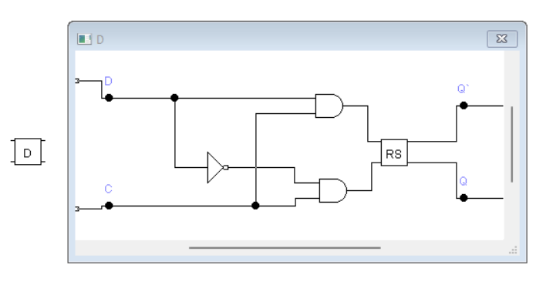

Схема регістра паралельної дії:
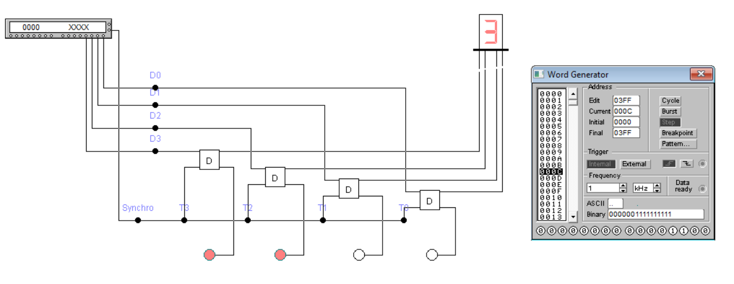

Макроелемент регістра паралельної дії:
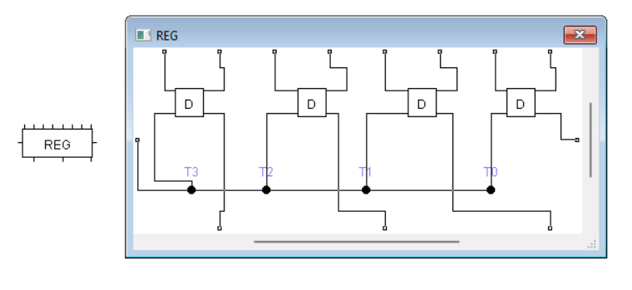Опишу зовнішні контакти:
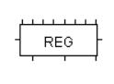
T2 out
T3 out
T1 out
T0 out
Synchro in
D0 out
D0 in
D1 in
D1 out
D2 out
D2 in
D3 in
D3 out

D0 | D1 | D2 | D3 | Q0 | Q1 | Q2 | Q3 | Результат
0 | 0 | 0 | 0 | 0 | 0 | 0 | 0 | 0
0 | 0 | 0 | 1 | 1 | 0 | 0 | 0 | 1
0 | 0 | 1 | 0 | 0 | 1 | 0 | 0 | 2
0 | 0 | 1 | 1 | 1 | 1 | 0 | 0 | 3
0 | 1 | 0 | 0 | 0 | 0 | 1 | 0 | 4
0 | 1 | 0 | 1 | 1 | 0 | 1 | 0 | 5
0 | 1 | 1 | 0 | 0 | 1 | 1 | 0 | 6
0 | 1 | 1 | 1 | 1 | 1 | 1 | 0 | 7
1 | 0 | 0 | 0 | 0 | 0 | 0 | 1 | 8
1 | 0 | 0 | 1 | 1 | 0 | 0 | 1 | 9
1 | 0 | 1 | 0 | 0 | 1 | 0 | 1 | A
1 | 0 | 1 | 1 | 1 | 1 | 0 | 1 | B
1 | 1 | 0 | 0 | 0 | 0 | 1 | 1 | C
1 | 1 | 0 | 1 | 1 | 0 | 1 | 1 | D
1 | 1 | 1 | 0 | 0 | 1 | 1 | 1 | E
1 | 1 | 1 | 1 | 1 | 1 | 1 | 1 | F
Таблиця істинності для регістра паралельної дії:

Схема регістра послідовної дії (для його побудови я використала вбудовані елементи D-тригера):
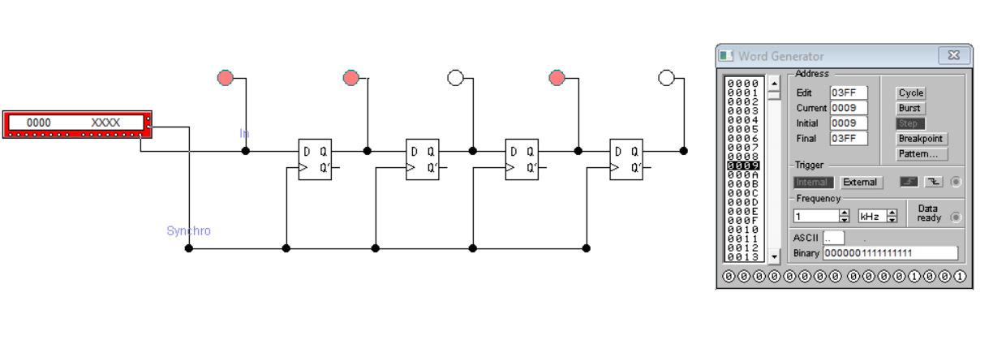

Макроелемент регістра послідовної дії та описані входи і виходи:
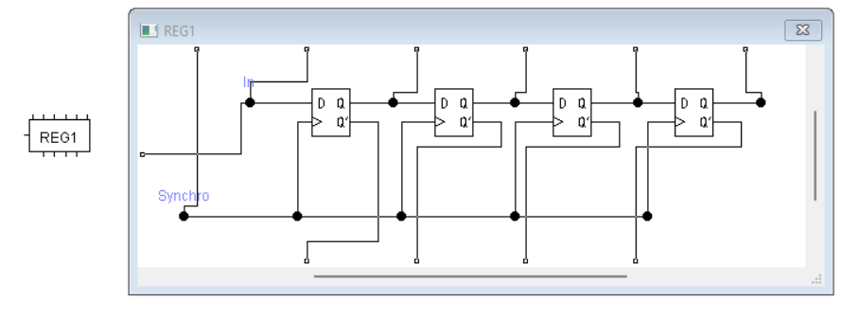
Q`0
Q`2
Q`1
Q`3
Q0
Q3
Q2
Q1
Таблиця істинності для регістра послідовної дії:
D | Q0 | Q1 | Q2 | Q3
0 | 0 | 1 | 0 | 1
1 | 1 | 0 | 1 | 0
0 | 0 | 1 | 0 | 1
0 | 0 | 1 | 0 | 1
1 | 1 | 0 | 1 | 0

Висновок: Під час виконання цієї лабораторної роботи я узагальнила знання, які я здобула, навчилась користуватись регістрами, а саме послідовними і паралельними. Також з використанням можливості пакета EWB побудувала логічні схеми регістрів послідовної та паралельної дій і їх макроелементи.

